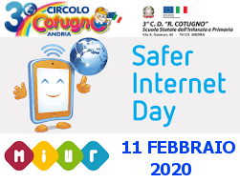

Il Safer Internet Day (SID) è la giornata mondiale per la sicurezza in Rete, istituita e promossa dalla Commissione Europea, che si celebra il secondo martedì del mese di febbraio. Obiettivo dalla giornata è far riflettere studenti e studentesse sull’uso consapevole degli strumenti tecnologici e sul ruolo attivo che possono avere utilizzando la rete in modo sicuro e positivo.
Collegandosi al sito generazioniconnesse.it, attraverso il menu di navigazione, è possibile selezionare la pagina "I super errori", in cui Interessanti ed accattivanti animazioni aiutano a promuovere riflessioni sul tema, in classe, con gli alunni.
Gli elaborati (scritti o grafici) prodotti dagli alunni della scuola in questa giornata saranno esposti in uno spazio apposito della scuola per tutto il mese dedicato alla Sicurezza in rete, dall'11 febbraio all'11 marzo.

